

实验报告

实 验（四）

题 目 TinyShell
微壳
专 业 信息安全
学 号 2021113065
班 级 2103201
学 生 刘俊熙
指 导 教 师 刘宏伟
实 验 地 点
实 验 日 期

计算学部

目 录

第1章 实验基本信息 - 4 -
1.1 实验目的 - 4 -
1.2 实验环境与工具 - 4 -
1.2.1 硬件环境 - 4 -
1.2.2 软件环境 - 4 -
1.2.3 开发工具 - 4 -
1.3 实验预习 - 4 -
第2章 实验预习 - 6 -
2.1 进程的概念、创建和回收方法（5分） - 6 -
2.2信号的机制、种类（5分） - 6 -
2.3 信号的发送方法、阻塞方法、处理程序的设置方法（5分） - 6 -
2.4 什么是shell，功能和处理流程（5分） - 6 -
第3章 TinyShell的设计与实现 - 7 -
3.1.1 void eval(char *cmdline)函数（10分） - 7 -
3. 1.2 int builtin_cmd(char **argv)函数（5分） - 7 -
3. 1.3 void do_bgfg(char **argv) 函数（5分） - 7 -
3. 1.4 void waitfg(pid_t pid) 函数（5分） - 7 -
3. 1.5 void sigchld_handler(int sig) 函数（10分） - 8 -
第4章 TinyShell测试 - 9 -
4.1 测试方法 - 9 -
4.2 测试结果评价 - 9 -
4.3 自测试结果 - 9 -
4.3.1测试用例trace01.txt的输出截图（1分） - 9 -
4.3.2测试用例trace02.txt的输出截图（1分） - 9 -
4.3.3测试用例trace03.txt的输出截图（1分） - 10 -
4.3.4测试用例trace04.txt的输出截图（1分） - 10 -
4.3.5测试用例trace05.txt的输出截图（1分） - 10 -
4.3.6测试用例trace06.txt的输出截图（1分） - 11 -
4.3.7测试用例trace07.txt的输出截图（1分） - 11 -
4.3.8测试用例trace08.txt的输出截图（1分） - 11 -
4.3.9测试用例trace09.txt的输出截图（1分） - 12 -
4.3.10测试用例trace10.txt的输出截图（1分） - 12 -
4.3.11测试用例trace11.txt的输出截图（1分） - 12 -
4.3.12测试用例trace12.txt的输出截图（1分） - 13 -
4.3.13测试用例trace13.txt的输出截图（1分） - 13 -
4.3.14测试用例trace14.txt的输出截图（1分） - 13 -
4.3.15测试用例trace15.txt的输出截图（1分） - 14 -
4.4 自测试评分 - 14 -
第4章 总结 - 15 -
4.1 请总结本次实验的收获 - 15 -
4.2 请给出对本次实验内容的建议 - 15 -
参考文献 - 16 -

第1章 实验基本信息

1.1 实验目的
1.理解现代计算机系统进程与并发的基本知识
2.掌握linux 异常控制流和信号机制的基本原理和相关系统函数
3.掌握shell的基本原理和实现方法
4.深入理解Linux信号响应可能导致的并发冲突及解决方法
5.培养Linux下的软件系统开发与测试能力

1.2 实验环境与工具
VMware® Workstation 16 Pro 16.2.4 build-20089737

1.2.1 硬件环境
Windows 10 家庭中文版:64位
CPU:Intel(R) Core(TM) i5-10200H CPU @ 2.40GHz 2.40 GHz
RAM:32.0 GB (31.8 GB 可用)

Ubuntu 18.04.6 LTS：64位

CPU：Intel® Core™ i5-10200H CPU @ 2.40GHz × 4
RAM：21GB

1.2.2 软件环境
Code::Blocks 16.01

1.2.3 开发工具
Code::Blocks 16.01

1.3 实验预习
1.上实验课前，必须认真预习实验指导书（PPT或PDF）
2.了解实验的目的、实验环境与软硬件工具、实验操作步骤，复习与实验有关的理论知识。
3.了解进程、作业、信号的基本概念和原理
4.了解shell的基本原理
5.熟知进程创建、回收的方法和相关系统函数
6.熟知信号机制和信号处理相关的系统函数

第2章 实验预习
总分20分

2.1 进程的概念、创建和回收方法（5分）
狭义上：进程是一个执行中程序的示例。
广义上：进程是一个具有一定独立功能的程序关于某个数据集合的一次运行活动。
进程的创建：在unix中调用fork创建一个子进程，在windows中调用cresteprocess创建子进程。具体可以分为如下步骤：
1．初始化
2．给父进程创建一个子进程
3．用户的交互式请求，而创建一个新进程
4．一个批处理作业的初始化
进程的回收：子进程有父进程回收，孤儿进程有init回收，没有及时回收则出现僵尸进程。

2.2信号的机制、种类（5分）
信号是一个软件中断；

非实时信号(非可靠信号)：
1~31号信号
特点：有可能信号会丢失

3.2 实时信号(可靠信号)：
34~64号信号
特点：信号不会丢失

2.3 信号的发送方法、阻塞方法、处理程序的设置方法（5分）
进程可以通过kill函数向包括它本身在内的其他进程发送一个信号，如果程序没有发送这个信号的权限，对kill函数的调用就将失败，而失败的常见原因是目标进程由另一个用户所拥有。
阻塞方法：隐式阻塞机制：内核默认阻塞任何当前处理程序正在处理信号类
和待处理信号。显示阻塞进制：应用程序可以调用 sigprocmask 函数和它的辅助函数，明确地阻塞和解除阻塞选定的信号。
处理程序的设置方法：
1） 调用 signal 函数，调用 signal(SIG,handler)，SIG 代表信号类型，handler
代表接收到 SIG 信号之后对应的处理程序。
2） 因为 signal 的语义各有不同，所以我们需要一个可移植的信号处理函
数设置方法，Posix 标准定义了 sigaction 函数，它允许用户在设置信号
处理时明确指定他们想要的信号处理语义

2.4 什么是shell，简述其功能和处理流程（5分）

Shell是系统的用户界面，提供了用户与内核进行交互操作的一种接口。它接收用户输入的命令并把它送入内核去执行
功能：
实际上Shell是一个命令解释器，它解释由用户输入的命令并且把它们送到内核。不仅如此，Shell有自己的编程语言用于对命令的编辑，它允许用户编写由shell命令组成的程序。Shell编程语言具有普通编程语言的很多特点，比如它也有循环结构和分支控制结构等，用这种编程语言编写的Shell程序与其他应用程序具有同样的效果
处理流程：
1）从终端读入输入的命令。
2）将输入字符串切分获得所有的参数
3）如果是内置命令则立即执行
4否则调用相应的程序执行
5）shell 应该接受键盘输入信号，并对这些信号进行相应处理。

第3章 TinyShell的设计与实现
总分45分
3.1 设计

3.1.1 void eval(char *cmdline)函数（10分）
函数功能：判断用户输入的命令行是否有内置命令，有则立即执行
参 数：命令行*cmdline
处理流程：
- 对变量进行初始化，然后调用parseline()函数，对用户输入的cmdline命令行进行解析。
- 调用builtin_cmd()函数对上一步解析的结果进行判断，判断是否为内置命令，是则立即执行，不是则进行下一步。
- 信号阻塞后调用addjob()函数，将子进程添加到joblist中。
要点分析：
- 每个子进程用唯一的一个ID标识
- 在addjob之前需要进行阻塞

3. 1.2 int builtin_cmd(char **argv)函数（5分）
函数功能：判断解析的结果是否为内置命令，是则立即执行
参 数：**argv
处理流程：
通过if语句，将解析的结果逐个与内置命令的字符串相比较，若为内置命令就返回1并且执行，否则返回0.
要点分析：及时阻塞信号避免jobs被信号修改.

3. 1.3 void do_bgfg(char **argv) 函数（5分）
函数功能：执行内置的bg和fg命令
参 数：**argv
处理流程：
- 判断bg和fg命令是否合法(是否带有参数),没有参数则不做任何处理.
- 有参数则判断是否以%开头,若为数字,则用getjobpid()函数得到job,若为%+数字,则用getjobjid()函数得到job.
- 根据命令是bg还是fg,对得到的job返回需要的id.
要点分析：
- 需要判断是否有参数.
- 需要判断参数是否为%开头.
- 出现SIGCONT信号则继续执行已经停止的进程.

3. 1.4 void waitfg(pid_t pid) 函数（5分）
函数功能：等待fg程序结束
参 数：pid
处理流程：
While循环判断fg程序是否结束,未结束则一直循环,结束则跳出循环
要点分析：
Sleep的时间间隔不易选择

3. 1.5 void sigchld_handler(int sig) 函数（10分）
函数功能：判断SIGCHLD信号
参 数：sig
处理流程：将errno存储，将所有的信号加入mask，并进入一个while循环，并在循环中回收子进程，如果等待集合中没有进程被中止或停止返回0，否则孩子返回进程的pid。接着，在循环中阻塞信号，并且使用getjobpid()函数，通过pid找到job。根据不同的条件判断需要采用哪一种输出形式与返回形式。在确定之后解除阻塞信号，恢复errno，并返回。
要点分析：
- while循环来避免信号阻塞。
- 用阻塞信号来避免全局变量jobs带来的影响。

3.2 程序实现（tsh.c的全部内容）（10分）
重点检查代码风格：
- 用较好的代码注释说明——5分
- 检查每个系统调用的返回值——5分

/*
* tsh - A tiny shell program with job control
*
* <Put your name and login ID here>
*/

刘俊熙-2021113065

#include <stdio.h>
#include <stdlib.h>
#include <unistd.h>
#include <string.h>
#include <ctype.h>
#include <signal.h>
#include <sys/types.h>
#include <sys/wait.h>
#include <errno.h>

/* Misc manifest constants */
#define MAXLINE 1024 /* max line size */
#define MAXARGS 128 /* max args on a command line */
#define MAXJOBS 16 /* max jobs at any point in time */
#define MAXJID 1<<16 /* max job ID */

/* Job states */
#define UNDEF 0 /* undefined */
#define FG 1 /* running in foreground */
#define BG 2 /* running in background */
#define ST 3 /* stopped */

/*
* Jobs states: FG (foreground), BG (background), ST (stopped)
* Job state transitions and enabling actions:
* FG -> ST : ctrl-z
* ST -> FG : fg command
* ST -> BG : bg command
* BG -> FG : fg command
* At most 1 job can be in the FG state.
*/

/* Global variables */
extern char** environ; /* defined in libc */
char prompt[] = "tsh> "; /* command line prompt (DO NOT CHANGE) */
int verbose = 0; /* if true, print additional output */
int nextjid = 1; /* next job ID to allocate */
char sbuf[MAXLINE]; /* for composing sprintf messages */

struct job_t { /* The job struct */
pid_t pid; /* job PID */
int jid; /* job ID [1, 2, ...] */
int state; /* UNDEF, BG, FG, or ST */
char cmdline[MAXLINE]; /* command line */
};
struct job_t jobs[MAXJOBS]; /* The job list */
/* End global variables */

/* Function prototypes */

/* Here are the functions that you will implement */
void eval(char* cmdline);
int builtin_cmd(char** argv);
void do_bgfg(char** argv);
void waitfg(pid_t pid);

void sigchld_handler(int sig);
void sigtstp_handler(int sig);
void sigint_handler(int sig);

/* Here are helper routines that we've provided for you */
int parseline(const char* cmdline, char** argv);
void sigquit_handler(int sig);

void clearjob(struct job_t* job);
void initjobs(struct job_t* jobs);
int maxjid(struct job_t* jobs);
int addjob(struct job_t* jobs, pid_t pid, int state, char* cmdline);
int deletejob(struct job_t* jobs, pid_t pid);
pid_t fgpid(struct job_t* jobs);
struct job_t* getjobpid(struct job_t* jobs, pid_t pid);
struct job_t* getjobjid(struct job_t* jobs, int jid);
int pid2jid(pid_t pid);
void listjobs(struct job_t* jobs);

void usage(void);
void unix_error(char* msg);
void app_error(char* msg);
typedef void handler_t(int);
handler_t* Signal(int signum, handler_t* handler);

/*
* main - The shell's main routine
*/
int main(int argc, char** argv)
{
char c;
char cmdline[MAXLINE];
int emit_prompt = 1; /* emit prompt (default) */

/* Redirect stderr to stdout (so that driver will get all output
* on the pipe connected to stdout) */
dup2(1, 2);

/* Parse the command line */
while ((c = getopt(argc, argv, "hvp")) != EOF) {
switch (c) {
case 'h': /* print help message */
usage();
break;
case 'v': /* emit additional diagnostic info */
verbose = 1;
break;
case 'p': /* don't print a prompt */
emit_prompt = 0; /* handy for automatic testing */
break;
default:
usage();
}
}

/* Install the signal handlers */

/* These are the ones you will need to implement */
Signal(SIGINT, sigint_handler); /* ctrl-c */
Signal(SIGTSTP, sigtstp_handler); /* ctrl-z */
Signal(SIGCHLD, sigchld_handler); /* Terminated or stopped child */

/* This one provides a clean way to kill the shell */
Signal(SIGQUIT, sigquit_handler);

/* Initialize the job list */
initjobs(jobs);

/* Execute the shell's read/eval loop */
while (1) {

/* Read command line */
if (emit_prompt) {
printf("%s", prompt);
fflush(stdout);
}
if ((fgets(cmdline, MAXLINE, stdin) == NULL) && ferror(stdin))
app_error("fgets error");
if (feof(stdin)) { /* End of file (ctrl-d) */
fflush(stdout);
exit(0);
}

/* Evaluate the command line */
eval(cmdline);
fflush(stdout); //清空缓冲区并输出
fflush(stdout);
}

exit(0); /* control never reaches here */
}

/*
* eval - Evaluate the command line that the user has just typed in
*
* If the user has requested a built-in command (quit, jobs, bg or fg)
* then execute it immediately. Otherwise, fork a child process and
* run the job in the context of the child. If the job is running in
* the foreground, wait for it to terminate and then return. Note:
* each child process must have a unique process group ID so that our
* background children don't receive SIGINT (SIGTSTP) from the kernel
* when we type ctrl-c (ctrl-z) at the keyboard.
*/
void eval(char* cmdline)
{
/* $begin handout */
char* argv[MAXARGS]; /* argv for execve() */
int bg; /* should the job run in bg or fg? */
pid_t pid; /* process id */
sigset_t mask; /* signal mask */

/* Parse command line */
bg = parseline(cmdline, argv);
if (argv[0] == NULL)
return; /* ignore empty lines */

if (!builtin_cmd(argv)) {

/*
* This is a little tricky. Block SIGCHLD, SIGINT, and SIGTSTP
* signals until we can add the job to the job list. This
* eliminates some nasty races between adding a job to the job
* list and the arrival of SIGCHLD, SIGINT, and SIGTSTP signals.
*/

if (sigemptyset(&mask) < 0)
unix_error("sigemptyset error");
if (sigaddset(&mask, SIGCHLD))
unix_error("sigaddset error");
if (sigaddset(&mask, SIGINT))
unix_error("sigaddset error");
if (sigaddset(&mask, SIGTSTP))
unix_error("sigaddset error");
if (sigprocmask(SIG_BLOCK, &mask, NULL) < 0)
unix_error("sigprocmask error");

/* Create a child process */
if ((pid = fork()) < 0)
unix_error("fork error");

/*
* Child process
*/

if (pid == 0) {
/* Child unblocks signals 解除阻塞*/
sigprocmask(SIG_UNBLOCK, &mask, NULL);

/* Each new job must get a new process group ID
so that the kernel doesn't send ctrl-c and ctrl-z
signals to all of the shell's jobs */
if (setpgid(0, 0) < 0)
unix_error("setpgid error");

/* Now load and run the program in the new job */
if (execve(argv[0], argv, environ) < 0) {
printf("%s: Command not found\n", argv[0]);
exit(0);
}
}

/*
* Parent process
*/

/* Parent adds the job, and then unblocks signals so that
the signals handlers can run again */
addjob(jobs, pid, (bg == 1 ? BG : FG), cmdline);
sigprocmask(SIG_UNBLOCK, &mask, NULL);

if (!bg)
waitfg(pid);
else
printf("[%d] (%d) %s", pid2jid(pid), pid, cmdline);
}
/* $end handout */
return;
}

/*
* parseline - Parse the command line and build the argv array.
*
* Characters enclosed in single quotes are treated as a single
* argument. Return true if the user has requested a BG job, false if
* the user has requested a FG job.
*/
int parseline(const char* cmdline, char** argv)
{
static char array[MAXLINE]; /* holds local copy of command line */
char* buf = array; /* ptr that traverses command line */
char* delim; /* points to first space delimiter */
int argc; /* number of args */
int bg; /* background job? */

strcpy(buf, cmdline);
buf[strlen(buf) - 1] = ' '; /* replace trailing '\n' with space */
while (*buf && (*buf == ' ')) /* ignore leading spaces */
buf++;

/* Build the argv list */
argc = 0;
if (*buf == '\'') {
buf++;
delim = strchr(buf, '\'');
}
else {
delim = strchr(buf, ' ');
}

while (delim) {
argv[argc++] = buf;
*delim = '\0';
buf = delim + 1;
while (*buf && (*buf == ' ')) /* ignore spaces */
buf++;

if (*buf == '\'') {
buf++;
delim = strchr(buf, '\'');
}
else {
delim = strchr(buf, ' ');
}
}
argv[argc] = NULL;

if (argc == 0) /* ignore blank line */
return 1;

/* should the job run in the background? */
if ((bg = (*argv[argc - 1] == '&')) != 0) {
argv[--argc] = NULL;
}
return bg;
}

/*
* builtin_cmd - If the user has typed a built-in command then execute
* it immediately.
builtin_cmd - 如果用户键入了内置命令，则立即执行。
*/
int builtin_cmd(char** argv)
{
sigset_t mask, prev_mask;
sigfillset(&mask);
if (!strcmp(argv[0], "quit")) //如果命令行的首个命令是quit直接退出进程
exit(0);
else if (!strcmp(argv[0], "&")) //命令行的第一个字符是&的时候忽略这一条命令
return 1;
else if (!strcmp(argv[0], "bg") || !strcmp(argv[0], "fg"))//处理bg和fg
{
do_bgfg(argv);
return 1;
}
else if (!strcmp(argv[0], "jobs")) //输出所有job信息
{
sigprocmask(SIG_BLOCK, &mask, &prev_mask); //由于jobs是全局变量，需要阻塞信号
listjobs(jobs);
sigprocmask(SIG_SETMASK, &prev_mask, NULL);
return 1;
}

return 0; /* not a builtin command */
}

/*
* do_bgfg - Execute the builtin bg and fg commands
执行内置bg和fg命令
*/
void do_bgfg(char** argv)
{
/* $begin handout */
struct job_t* jobp = NULL;

/* Ignore command if no argument
如果没有参数，则忽略命令*/
if (argv[1] == NULL) {
printf("%s command requires PID or %%jobid argument\n", argv[0]);
return;
}

/* Parse the required PID or %JID arg */
if (isdigit(argv[1][0])) //判断串1的第0位是否为数字
{
pid_t pid = atoi(argv[1]); //atoi把字符串转化为整型数
if (!(jobp = getjobpid(jobs, pid))) {
printf("(%d): No such process\n", pid);
return;
}
}
else if (argv[1][0] == '%') {
int jid = atoi(&argv[1][1]);
if (!(jobp = getjobjid(jobs, jid))) {
printf("%s: No such job\n", argv[1]);
return;
}
}
else {
printf("%s: argument must be a PID or %%jobid\n", argv[0]);
return;
}

/* bg command */
if (!strcmp(argv[0], "bg")) {
if (kill(-(jobp->pid), SIGCONT) < 0)
unix_error("kill (bg) error");
jobp->state = BG;
printf("[%d] (%d) %s", jobp->jid, jobp->pid, jobp->cmdline);
}

/* fg command */
else if (!strcmp(argv[0], "fg")) {
if (kill(-(jobp->pid), SIGCONT) < 0)
unix_error("kill (fg) error");
jobp->state = FG;
waitfg(jobp->pid);
}
else {
printf("do_bgfg: Internal error\n");
exit(0);
}
/* $end handout */
return;
}

/*
* waitfg - Block until process pid is no longer the foreground process
*/
void waitfg(pid_t pid) //传入的是一个前台进程的pid
{
sigset_t mask;
sigemptyset(&mask); //初始化mask为空集合
while (pid == fgpid(jobs))
{
sigsuspend(&mask); //暂时挂起进程，比pause方法更准确一些
}
}

/*****************
* Signal handlers
*****************/

/*
* sigchld_handler - The kernel sends a SIGCHLD to the shell whenever
* a child job terminates (becomes a zombie), or stops because it
* received a SIGSTOP or SIGTSTP signal. The handler reaps all
* available zombie children, but doesn't wait for any other
* currently running children to terminate.
*/
void sigchld_handler(int sig)
{
struct job_t* job1;
int olderrno = errno, status;
sigset_t mask, prev_mask;
pid_t pid;
sigfillset(&mask);
while ((pid = waitpid(-1, &status, WNOHANG | WUNTRACED)) > 0)
{
//通过这个循环能实现尽可能多地回收子进程
sigprocmask(SIG_BLOCK, &mask, &prev_mask); //由于jobs是全局变量，因此delete的时候需要阻塞所有的信号
job1 = getjobpid(jobs, pid); //通过pid找到job
if (WIFSTOPPED(status)) //子进程停止引起的waitpid函数返回
{
job1->state = ST;
printf("Job [%d] (%d) terminated by signal %d\n", job1->jid, job1->pid, WSTOPSIG(status));
}
else
{
if (WIFSIGNALED(status)) //子进程终止引起返回
printf("Job [%d] (%d) terminated by signal %d\n", job1->jid, job1->pid, WTERMSIG(status));
deletejob(jobs, pid); //直接回收进程
}
fflush(stdout);
sigprocmask(SIG_SETMASK, &prev_mask, NULL);
}
errno = olderrno;
}

/*
* sigint_handler - The kernel sends a SIGINT to the shell whenver the
* user types ctrl-c at the keyboard. Catch it and send it along
* to the foreground job.
*/
void sigint_handler(int sig)
{
pid_t pid;
sigset_t mask, prev_mask;
int olderrno = errno;
sigfillset(&mask);
sigprocmask(SIG_BLOCK, &mask, &prev_mask); //阻塞信号
pid = fgpid(jobs); //获取job的pid
sigprocmask(SIG_SETMASK, &prev_mask, NULL);
if (pid != 0) //只处理前台job
kill(pid, SIGINT);
errno = olderrno;
return;
}

/*
* sigtstp_handler - The kernel sends a SIGTSTP to the shell whenever
* the user types ctrl-z at the keyboard. Catch it and suspend the
* foreground job by sending it a SIGTSTP.
*/
void sigtstp_handler(int sig)
{
pid_t pid;
sigset_t mask, prev_mask;
int olderrno = errno;
sigfillset(&mask);
sigprocmask(SIG_BLOCK, &mask, &prev_mask); //阻塞信号
pid = fgpid(jobs);
sigprocmask(SIG_SETMASK, &prev_mask, NULL);
if (pid != 0)
kill(-pid, SIGTSTP);
errno = olderrno;
return;
}

/*********************
* End signal handlers
*********************/

/***********************************************
* Helper routines that manipulate the job list
**********************************************/

/* clearjob - Clear the entries in a job struct */
void clearjob(struct job_t* job) {
job->pid = 0;
job->jid = 0;
job->state = UNDEF;
job->cmdline[0] = '\0';
}

/* initjobs - Initialize the job list */
void initjobs(struct job_t* jobs) {
int i;

for (i = 0; i < MAXJOBS; i++)
clearjob(&jobs[i]);
}

/* maxjid - Returns largest allocated job ID */
int maxjid(struct job_t* jobs)
{
int i, max = 0;

for (i = 0; i < MAXJOBS; i++)
if (jobs[i].jid > max)
max = jobs[i].jid;
return max;
}

/* addjob - Add a job to the job list */
int addjob(struct job_t* jobs, pid_t pid, int state, char* cmdline)
{
int i;

if (pid < 1)
return 0;

for (i = 0; i < MAXJOBS; i++) {
if (jobs[i].pid == 0) {
jobs[i].pid = pid;
jobs[i].state = state;
jobs[i].jid = nextjid++;
if (nextjid > MAXJOBS)
nextjid = 1;
strcpy(jobs[i].cmdline, cmdline);
if (verbose) {
printf("Added job [%d] %d %s\n", jobs[i].jid, jobs[i].pid, jobs[i].cmdline);
}
return 1;
}
}
printf("Tried to create too many jobs\n");
return 0;
}

/* deletejob - Delete a job whose PID=pid from the job list */
int deletejob(struct job_t* jobs, pid_t pid)
{
int i;

if (pid < 1)
return 0;

for (i = 0; i < MAXJOBS; i++) {
if (jobs[i].pid == pid) {
clearjob(&jobs[i]);
nextjid = maxjid(jobs) + 1;
return 1;
}
}
return 0;
}

/* fgpid - Return PID of current foreground job, 0 if no such job */
pid_t fgpid(struct job_t* jobs) {
int i;

for (i = 0; i < MAXJOBS; i++)
if (jobs[i].state == FG)
return jobs[i].pid;
return 0;
}

/* getjobpid - Find a job (by PID) on the job list */
struct job_t* getjobpid(struct job_t* jobs, pid_t pid) {
int i;

if (pid < 1)
return NULL;
for (i = 0; i < MAXJOBS; i++)
if (jobs[i].pid == pid)
return &jobs[i];
return NULL;
}

/* getjobjid - Find a job (by JID) on the job list */
struct job_t* getjobjid(struct job_t* jobs, int jid)
{
int i;

if (jid < 1)
return NULL;
for (i = 0; i < MAXJOBS; i++)
if (jobs[i].jid == jid)
return &jobs[i];
return NULL;
}

/* pid2jid - Map process ID to job ID */
int pid2jid(pid_t pid)
{
int i;

if (pid < 1)
return 0;
for (i = 0; i < MAXJOBS; i++)
if (jobs[i].pid == pid) {
return jobs[i].jid;
}
return 0;
}

/* listjobs - Print the job list */
void listjobs(struct job_t* jobs)
{
int i;

for (i = 0; i < MAXJOBS; i++) {
if (jobs[i].pid != 0) {
printf("[%d] (%d) ", jobs[i].jid, jobs[i].pid);
switch (jobs[i].state) {
case BG:
printf("Running ");
break;
case FG:
printf("Foreground ");
break;
case ST:
printf("Stopped ");
break;
default:
printf("listjobs: Internal error: job[%d].state=%d ",
i, jobs[i].state);
}
printf("%s", jobs[i].cmdline);
}
}
}
/******************************
* end job list helper routines
******************************/

/***********************
* Other helper routines
***********************/

/*
* usage - print a help message
*/
void usage(void)
{
printf("Usage: shell [-hvp]\n");
printf(" -h print this message\n");
printf(" -v print additional diagnostic information\n");
printf(" -p do not emit a command prompt\n");
exit(1);
}

/*
* unix_error - unix-style error routine
*/
void unix_error(char* msg)
{
fprintf(stdout, "%s: %s\n", msg, strerror(errno));
exit(1);
}

/*
* app_error - application-style error routine
*/
void app_error(char* msg)
{
fprintf(stdout, "%s\n", msg);
exit(1);
}

/*
* Signal - wrapper for the sigaction function
*/
handler_t* Signal(int signum, handler_t* handler)
{
struct sigaction action, old_action;

action.sa_handler = handler;
sigemptyset(&action.sa_mask); /* block sigs of type being handled */
action.sa_flags = SA_RESTART; /* restart syscalls if possible */

if (sigaction(signum, &action, &old_action) < 0)
unix_error("Signal error");
return (old_action.sa_handler);
}

/*
* sigquit_handler - The driver program can gracefully terminate the
* child shell by sending it a SIGQUIT signal.
*/
void sigquit_handler(int sig)
{
printf("Terminating after receipt of SIGQUIT signal\n");
exit(1);
}

第4章 TinyShell测试
总分15分

4.1 测试方法
针对tsh和参考shell程序tshref，完成测试项目4.1-4.15的对比测试，并将测试结果截图或者通过重定向保存到文本文件(例如：./sdriver.pl -t trace01.txt -s ./tsh -a "-p" > tshresult01.txt)。

4.2 测试结果评价
tsh与tshref的输出在一下两个方面可以不同：
（1）PID
（2）测试文件trace11.txt, trace12.txt和trace13.txt中的/bin/ps命令，每次运行的输出都会不同，但每个mysplit进程的运行状态应该相同。
除了上述两方面允许的差异，tsh与tshref的输出相同则判为正确，如不同则给出原因分析。

4.3 自测试结果

4.3.1测试用例trace01.txt的输出截图（1分）
tsh测试结果 |  | tshref测试结果
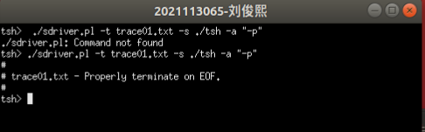 |  | 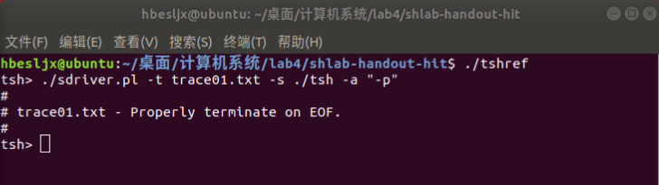
测试结论 | 相同/不同，原因分析如下：结果相同

4.3.2测试用例trace02.txt的输出截图（1分）
tsh测试结果 |  | tshref测试结果
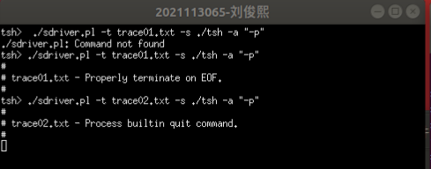 |  | 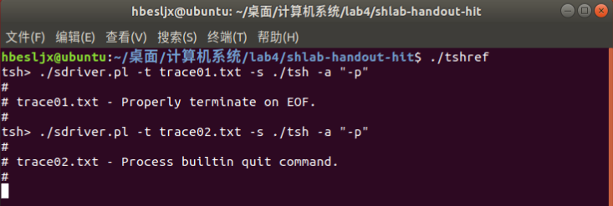
测试结论 | 相同/不同，原因分析如下：结果相同

4.3.3测试用例trace03.txt的输出截图（1分）
tsh测试结果 |  | tshref测试结果
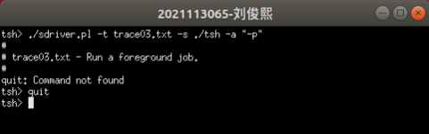 |  | 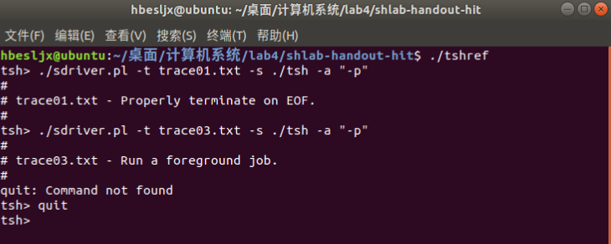
测试结论 | 相同/不同，原因分析如下：结果相同

4.3.4测试用例trace04.txt的输出截图（1分）
tsh测试结果 |  | tshref测试结果
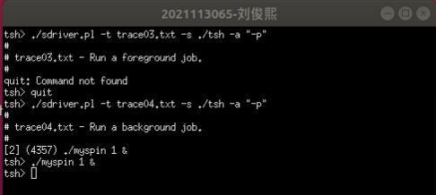 |  | 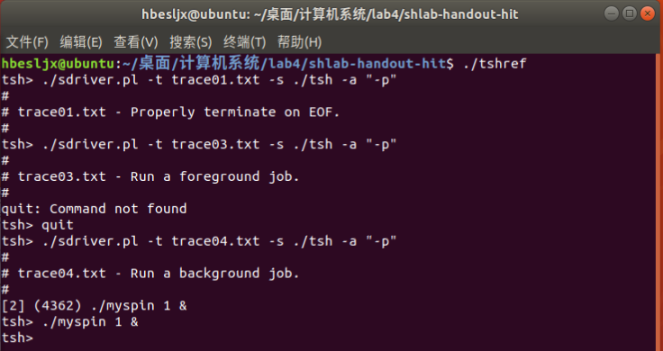
测试结论 | 相同/不同，原因分析如下：结果相同

4.3.5测试用例trace05.txt的输出截图（1分）
tsh测试结果 |  | tshref测试结果
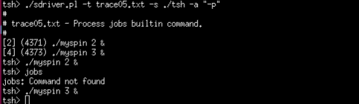 |  | 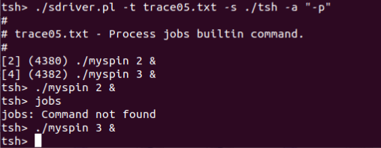
测试结论 | 相同/不同，原因分析如下：结果相同

4.3.6测试用例trace06.txt的输出截图（1分）
tsh测试结果 |  | tshref测试结果
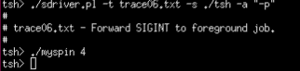 |  | 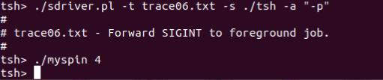
测试结论 | 相同/不同，原因分析如下：结果相同

4.3.7测试用例trace07.txt的输出截图（1分）
tsh测试结果 |  | tshref测试结果
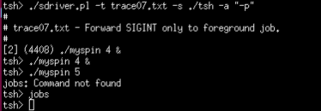 |  | 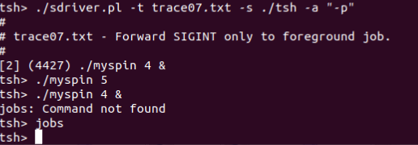
测试结论 | 相同/不同，原因分析如下：结果一样

4.3.8测试用例trace08.txt的输出截图（1分）
tsh测试结果 |  | tshref测试结果
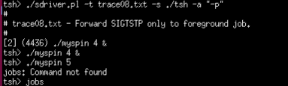 |  | 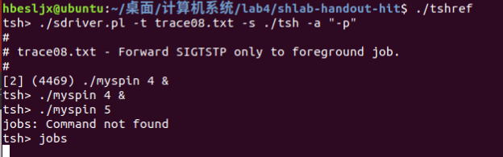
测试结论 | 相同/不同，原因分析如下：结果相同

4.3.9测试用例trace09.txt的输出截图（1分）
tsh测试结果 |  | tshref测试结果
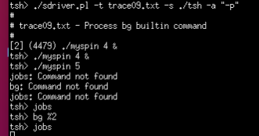 |  | 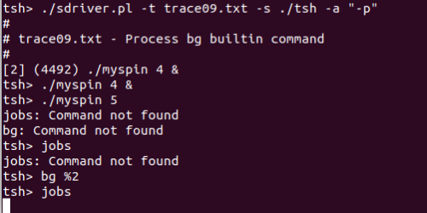
测试结论 | 相同/不同，原因分析如下：结果相同

4.3.10测试用例trace10.txt的输出截图（1分）
tsh测试结果 |  | tshref测试结果
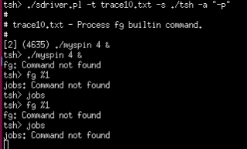 |  | 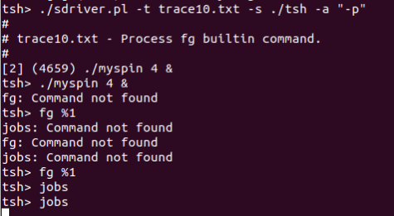
测试结论 | 相同/不同，原因分析如下：结果相同

4.3.11测试用例trace11.txt的输出截图（1分）
tsh测试结果 |  | tshref测试结果
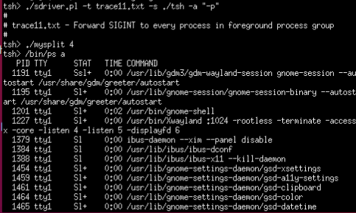 |  | 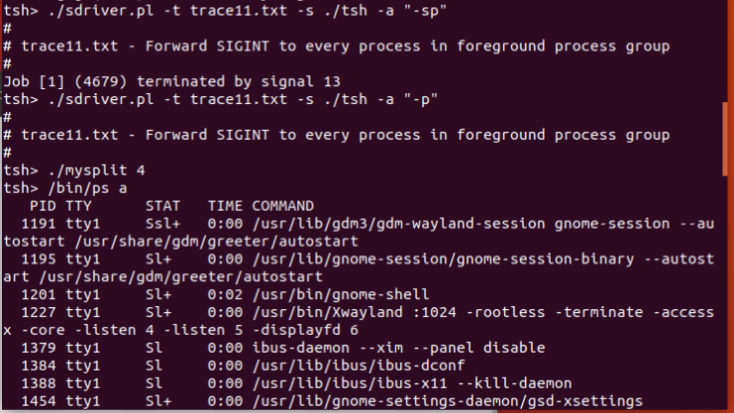
测试结论 | 相同/不同，原因分析如下：结果相同

4.3.12测试用例trace12.txt的输出截图（1分）
tsh测试结果 |  | tshref测试结果
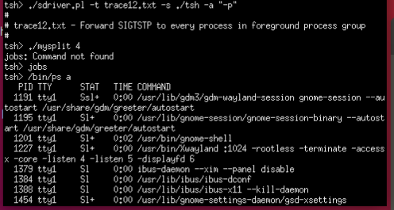 |  | 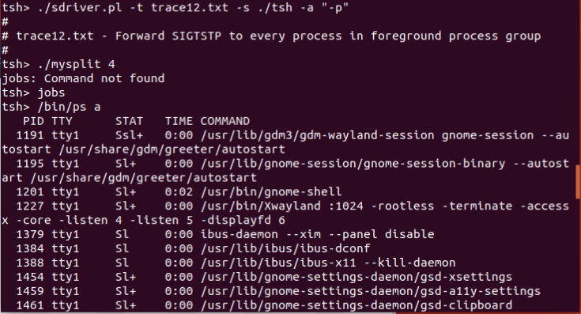
测试结论 | 相同/不同，原因分析如下：结果相同

4.3.13测试用例trace13.txt的输出截图（1分）
tsh测试结果 |  | tshref测试结果
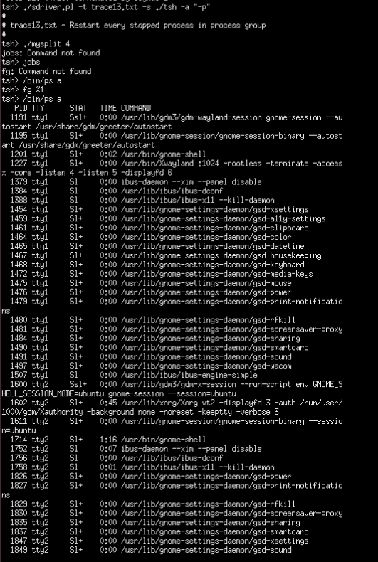 |  | 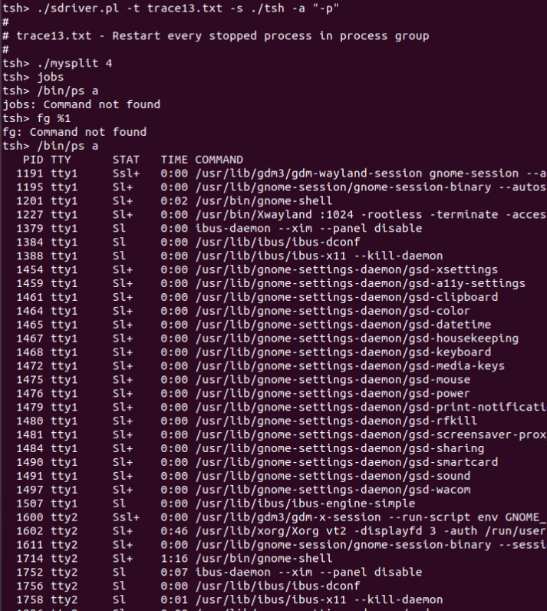
测试结论 | 相同/不同，原因分析如下：结果相同

4.3.14测试用例trace14.txt的输出截图（1分）
tsh测试结果 |  | tshref测试结果
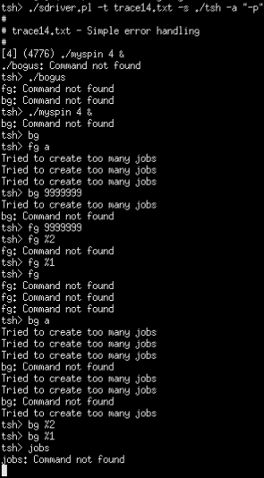 |  | 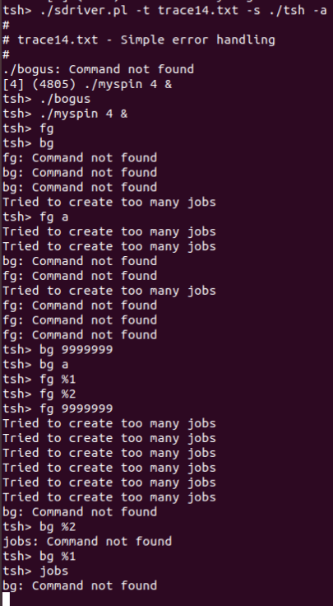
测试结论 | 相同/不同，原因分析如下：结果相同

4.3.15测试用例trace15.txt的输出截图（1分）
tsh测试结果 |  | tshref测试结果
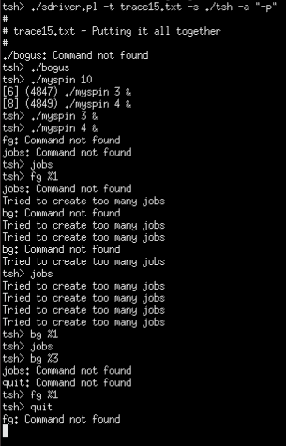 |  | 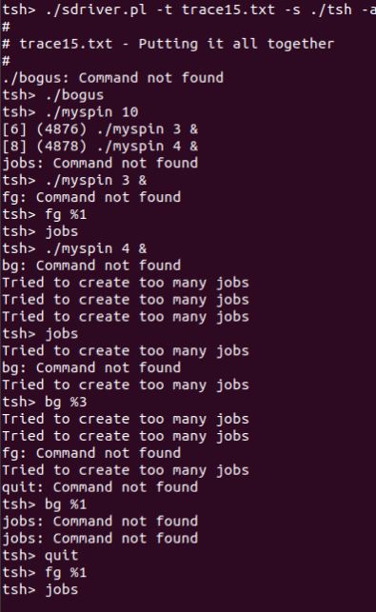
测试结论 | 相同/不同，原因分析如下：结果相同

4.4 自测试评分
根据节4.3的自测试结果，程序的测试评分为： 100 。

第4章 总结

4.1 请总结本次实验的收获

- 再次巩固了虚拟机Linux系统的各种操作；
- 学会了自己创建shell执行命令；
- 深刻理解了信号的种类和用途；
- 学会了利用阻塞信号；

4.2 请给出对本次实验内容的建议
无

